ФЕДЕРАЛЬНОЕ ГОСУДАРСТВЕННОЕ АВТОНОМНОЕ ОБРАЗОВАТЕЛЬНОЕ УЧРЕЖДЕНИЕ ВЫСШЕГО ОБРАЗОВАНИЯ
«САНКТ-ПЕТЕРБУРГСКИЙ ПОЛИТЕХНИЧЕСКИЙ УНИВЕРСИТЕТ ПЕТРА ВЕЛИКОГО»

Институт компьютерных наук и кибербезопасности

Отчет о прохождении учебной (ознакомительной) практики

Маймистов Арсений Григорьевич
(Ф.И.О. обучающегося)

2 курс, 5131001/30001
(номер курса обучения и учебной группы)

10.03.01 Информационная безопасность
(направление подготовки (код и наименование)

Место прохождения практики: ООО «Газпром межрегионгаз инжиниринг»,

(указывается наименование профильной организации или наименование структурного подразделения

г. Санкт-Петербург, Певческий переулок, д. 12
ФГАОУ ВО «СПбПУ», фактический адрес)

Сроки практики: 25.06.2025–08.07.2025 Руководитель практической подготовки от ФГАОУ ВО «СПбПУ»:
Москвин Д.А., доцент ВШК ИКНК, к.т.н., доцент
(Ф.И.О., уч.степень, должность)

Руководитель практической подготовки от ООО «Газпром межрегионгаз инжиниринг»:
Ежов П.Н., заместитель начальника управления корпоративной защиты
(Ф.И.О., уч.степень, должность)

Оценка:

Руководитель практической подготовки
от ФГАОУ ВО «СПбПУ»: Д. А. Москвин

Руководитель практической подготовки
от ООО «Газпром межрегионгаз инжиниринг»: П.Н. Ежов

Обучающийся: А. Г. Маймистов

Дата: 08.07.2025
Содержание

- Цель и задачи практики 3
- Ход работы 4
  - Ознакомление с нормативно-правовой базой, регулирующей информационную безопаность в РФ, на примере реального проекта компании 4
  - Знакомство с DLP-системой «InfoWatch» 6
  - Работа с программным средством ViPNet 11
  - Знакомство с отечественным ПО для управления корпоративной
защитой 15
- Выводы 22
- Список использованных источников 24

- Цели и задачи практики
Цель практики — Ознакомление с работой отдела информационной безопасности и влияния его работы на состояние защищенности информационых ресурсов. Знакомство с основной нормативно-правовой базой, регулирующей информационную безопасность в Российской Федерации. Изучение основных утилит и инструментов, которые используются в компании для контроля защиты критической информационной инфраструктуры, мониторинга угроз и их последующей нейтрализации.
Задачи практики:
- Ознакомиться с документацией по информационной безопасности на примере реального проекта компании “Единый пульт управления системами телеметрии региональных компаний по реализации газа”.
- Изучить основы работы с DLP-системой InfoWatch.
- Получить базовые навыки работы с программным средством шифрования трафика ViPNet.
- Ознакомиться с отечественным ПО (Ред ОС, Р7-Офис, КриптоПро, Litoria, Secret Net Studio) используемым для контрола корпоративной защиты.

- Ход работы
2.1. Ознакомление с нормативно-правовой базой, регулирую-щей информационную безопаность в РФ, на примере реального проекта компании
Первым этапом практики стало глубокое погружение в законодательные акты, регулирующие вопросы информационной безопасности в Российской Федерации. В течение всей практики я детально анализировал ключевые нормативные документы, включая Доктрину информационной безопасности РФ, Федеральные законы №149-ФЗ, №152-ФЗ, №187-ФЗ и другие. Особое внимание было уделено изучению внутренних регламентов ПАО "Газпром", касающихся защиты конфиденциальной информации и реагирования на инциденты.
Также в ходе практики были изучены следующие превалирующие законы РФ:
- Федеральный закон от 27.07.2006 г. №149-ФЗ “Об информации, информационных технологиях и о защите информации”, устанавливающий основные права и обязанности, касающиеся информации и информационной безопасности.
- Федеральный закон от 28.12.2010 г. №390-ФЗ “О безопасности”, закрепляющий основы обеспечения безопасности личности, общества и государства, определяющий систему безопасности и её функции.
- Федеральный закон от 21.06.1993 №5485-1 “О государственной тайне”, регулирующий правовые режимы информации ограниченного доступа, в том числе сведений, составляющих государственную тайну.
- Федеральный закон от 29.07.2004 №98-ФЗ “О коммерческой тайне”, определяющий , что относится к коммерческой тайне компаний.
- Федеральный закон от 27.07.2006 г. №152-ФЗ “О персональных данных”, регулирующий работу с персональными данными конкретных людей.
- Федеральный закон от 06.04.2011 г. №63-ФЗ “Об электронной подписи”, определяющий правовой режим технологического обеспечения защиты информации.
- Федеральный закон от 26.07.2017 г. №187-ФЗ “О безопасности критической информационной инфраструктуры Российской Федерации”, касающийся компаний, которые работают в сферах, критически важных для жизни государства.

В рамках изучения нормативной базы проекта "Единый пульт управления системами телеметрии региональных компаний" был проведен детальный анализ документов, регулирующих вопросы информационной безопасности на всех уровнях эксплуатации системы. Проектная документация устанавливает строгие требования как к программному администрированию, так и к физическому обслуживанию оборудования. Особое внимание уделяется регулярным процедурам поддержания безопасности: администраторы обязаны систематически проверять актуальность антивирусных баз сигнатур, тщательно анализировать системные журналы для выявления текущих или устраненных угроз, а также своевременно устанавливать обновления систем безопасности операционных систем, предварительно убедившись в их совместимости с программным обеспечением комплекса.
Важное место в регламентирующих документах занимают вопросы организации надежного резервного копирования критически важных данных и обеспечения физической безопасности помещений с ограниченным доступом. Для защиты таких зон предусмотрено использование комплексных мер, включающих современные системы видеонаблюдения, системы контроля и управления доступом (СКУД), а также обязательное ведение журналов учета посещений обслуживающего персонала. В ходе практической работы представилась возможность внести вклад в совершенствование корпоративных политик безопасности - в частности, были разработаны предложения по дополнению раздела о резервном электропитании. Эти дополнения включают конкретные технические стандарты для источников бесперебойного питания, подробные меры защиты персонала (как квалифицированных специалистов, так и неподготовленных сотрудников) при работе с оборудованием, а также детализированные процедуры безопасной эксплуатации резервных систем питания. Подобные уточнения позволяют существенно повысить уровень защищенности критически важной инфраструктуры и минимизировать потенциальные риски при эксплуатации систем.
Особый интерес представляла работа по актуализации требований к источникам бесперебойного питания, где учитывались не только технические параметры оборудования, но и аспекты безопасного взаимодействия персонала с системами резервного питания. Разработанные предложения включали комплексный подход к организации защитных мер, начиная от выбора соответствующего современным стандартам оборудования и заканчивая регламентацией действий персонала в различных рабочих ситуациях. При этом особое внимание уделялось созданию понятных и выполнимых инструкций для сотрудников с разным уровнем технической подготовки, что в конечном итоге способствует повышению общей культуры безопасности на предприятии. Полученный опыт работы с нормативной документацией и участия в совершенствовании корпоративных стандартов представляет значительную ценность для профессионального развития в области информационной безопасности.

2.2. Знакомство с DLP-системой «InfoWatch»
Современные вызовы информационной безопасности требуют комплексного подхода к защите корпоративных данных от внутренних угроз. В рамках практики мне представилась возможность детально изучить работу системы предотвращения утечек информации InfoWatch – одного из ключевых инструментов в арсенале специалистов по информационной безопасности компании.
DLP-система (Data Leak Prevention) представляет собой технологический комплекс, предназначенный для мониторинга, анализа и блокировки потенциально опасных операций с конфиденциальными данными. В условиях цифровой трансформации бизнес-процессов и роста количества каналов передачи информации, подобные системы становятся критически важными для защиты интеллектуальной собственности и персональных данных.
В ходе изучения системы я познакомился с ее архитектурой, основными функциональными возможностями и особенностями реализации в корпоративной среде ПАО "Газпром". Особый акцент был сделан на практическом применении системы для контроля различных каналов передачи данных, включая электронную почту, мессенджеры, веб-трафик и съемные носители информации.
Работа с InfoWatch позволила мне на реальных примерах понять, как современные технологии помогают предотвращать как непреднамеренные, так и злонамеренные утечки данных, обеспечивая тем самым защиту критически важной информации компании. Полученный опыт особенно ценен для понимания современных подходов к построению комплексных систем информационной безопасности на крупных предприятиях.

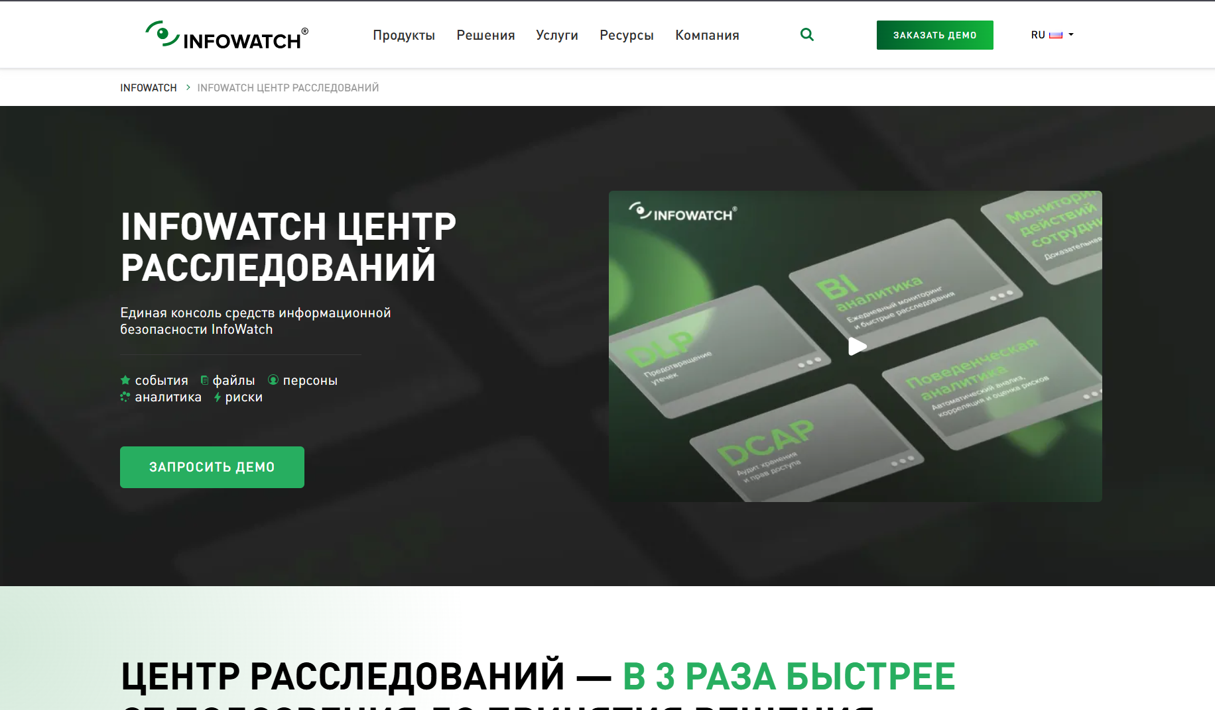

Рисунок 1 – Главная страница продукта InfoWatch

DLP-система работает как универсальный контролёр всех возможных путей утечки данных. Она постоянно мониторит: электронную почту (любые ящики), все действия в браузерах (включая облака), переписку в мессенджерах и передачу файлов через FTP. Если данные пытаются передать в зашифрованном виде, система умеет их "просматривать" - для этого у неё есть специальные механизмы декодирования.
Отдельное внимание уделяется физическим носителям: блокируются попытки скопировать что-то на флешки, внешние диски или распечатать на принтере. Система также жёстко контролирует доступ к файлам на серверах - у каждого сотрудника права строго по должности: что можно смотреть, что редактировать, а что вообще не должно попадаться на глаза.
Как это всё технически устроено и взаимодействует между собой, можно увидеть на схеме InfoWatch (Рисунок 2). Главная фишка системы - она ловит утечки, но при этом не мешает людям нормально работать.
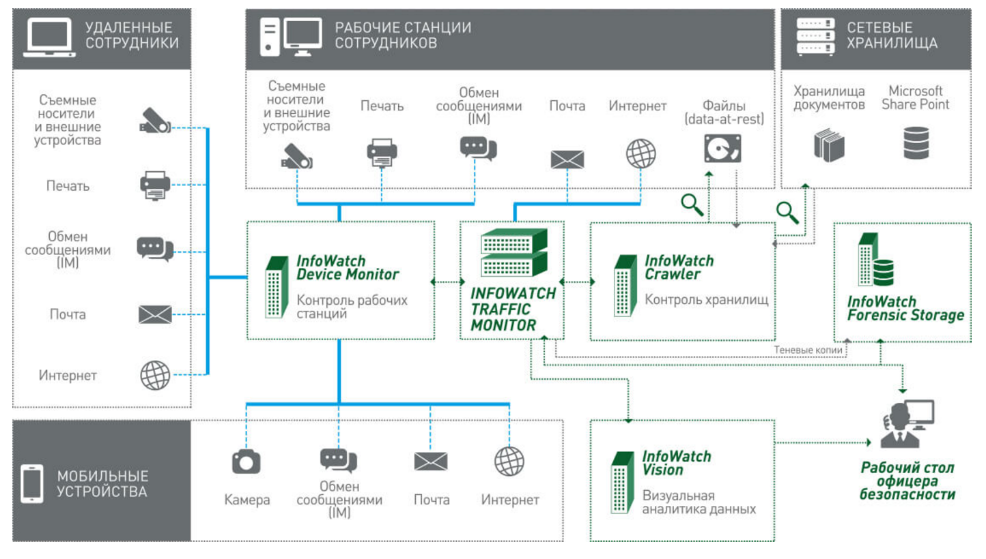

Рисунок 2 – Архитектура InfoWatch Traffic Monitor 6.7

Благодаря классифиикации данных, можно глобально разделять информацию на конфиденциальную и общедоступную. Реализуется это через применение к данным постоянных классификационных тегов. Например, с помощью регулярных выражений в документах можно выявлять номера кредитных карт и ключевые слова. На рисунке 3 показана настройка политики блокировки по сигнатуре файла, а на рисунке 4 результат блокировки на компьютере пользователя в случае нарушения им данной политики.
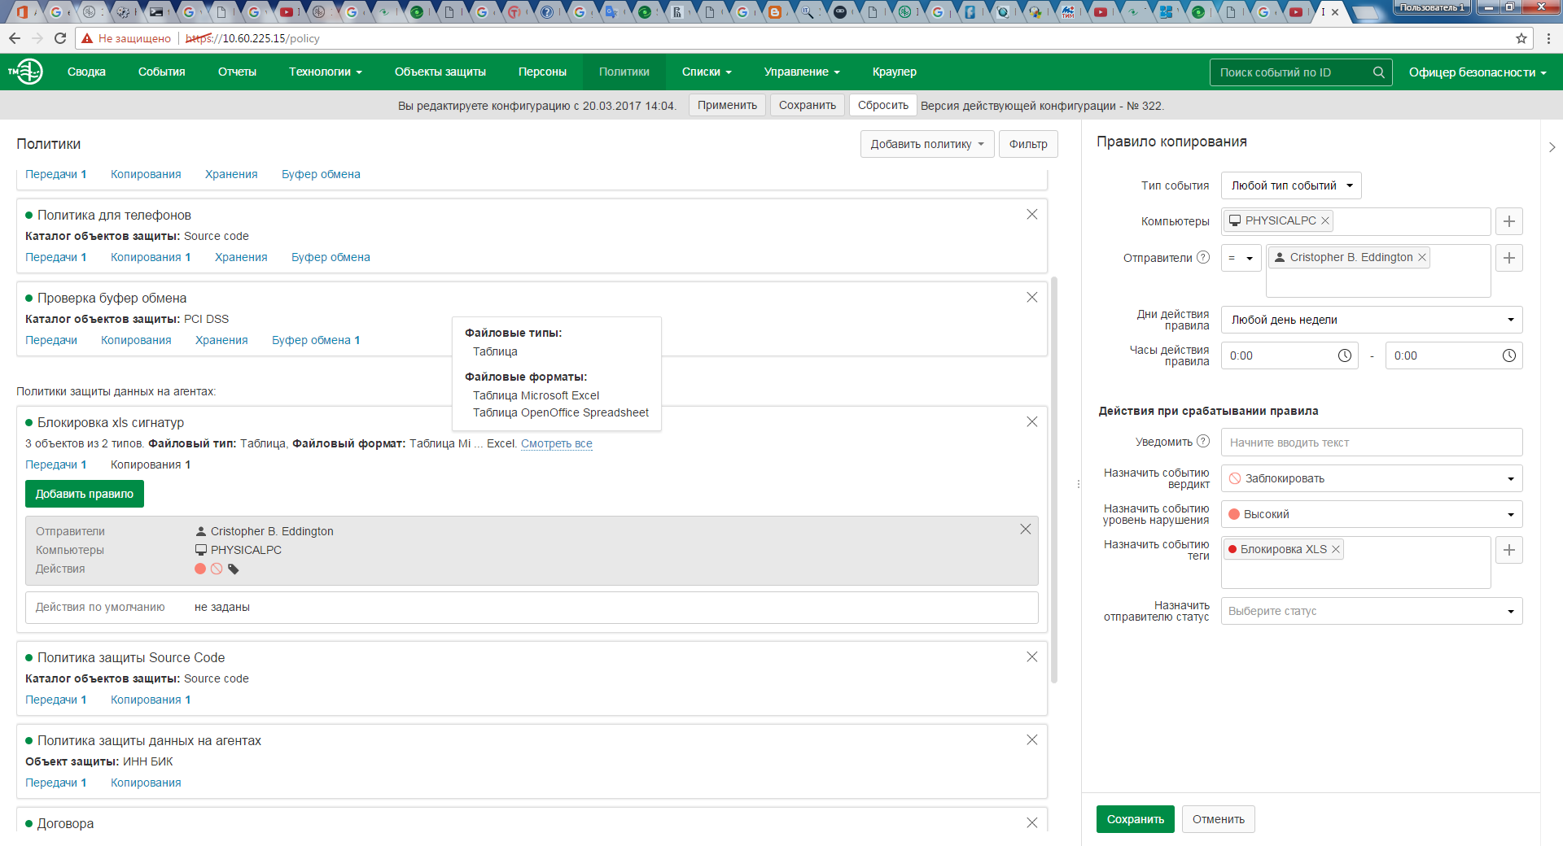

Рисунок 3 – Окно настройки политики блокировки

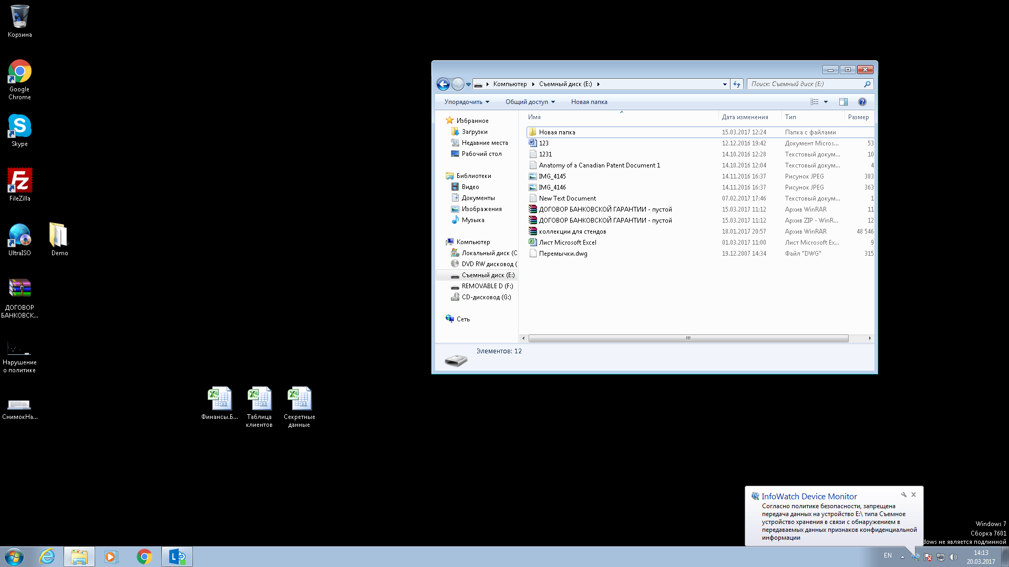

Рисунок 4 – Оповещение о нарушение политики безопасности на экране пользователя

Использование личных смартфонов для работы создает серьезные риски утечки конфиденциальной информации. Для решения этой проблемы применяется технология "защищенной витрины", которая создает полностью изолированную рабочую среду на мобильном устройстве. В этой среде сотрудники получают доступ ко всем необходимым корпоративным ресурсам - электронной почте, документам, внутренним веб-сайтам и приложениям, но при этом система полностью блокирует любые попытки переноса данных в личную зону устройства.
Технологическая реализация основана на интеграции трех ключевых решений: WorksPad создает защищенную рабочую среду, VipNet обеспечивает криптографическую защиту передаваемых данных, а InfoWatch осуществляет постоянный мониторинг всех операций с информацией. Такое комплексное решение поддерживает все популярные мобильные платформы, включая iOS и Android, независимо от модели устройства.
Принцип работы и взаимодействие всех компонентов системы демонстрируется на схеме (Рисунок 5). Это решение позволяет сохранить удобство использования личных устройств для работы, обеспечивая при этом надежную защиту корпоративной информации от утечек и несанкционированного доступа.
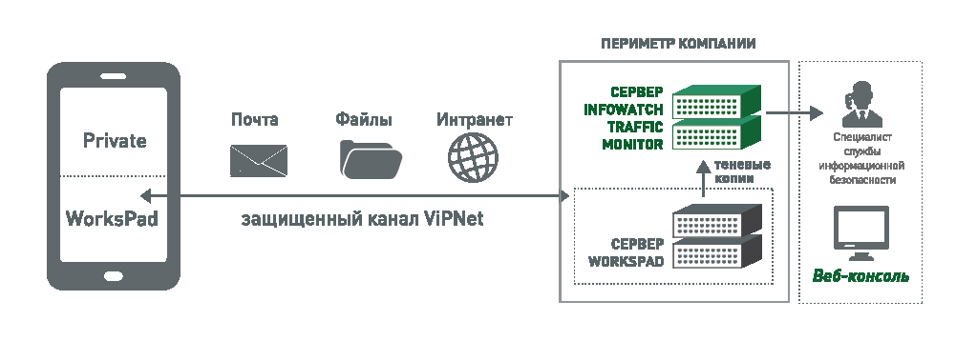

Рисунок 5 – Схема работы контроля мобильных устройств и удалённо работающих сотрудников

Мониторинг DLP предоставляет показатели о том, какие даныне подвергаются риску. Это также позволяет администратору наблюдать за деятельностью работы остальных сотрудников с целью выявления потенциальных нарушителей, подвергающих риску персональные данные или корпоративную информацию. Пример статистики о нарушениях и нарушителях в разделе «Сводка» представлена на рисунке 6.

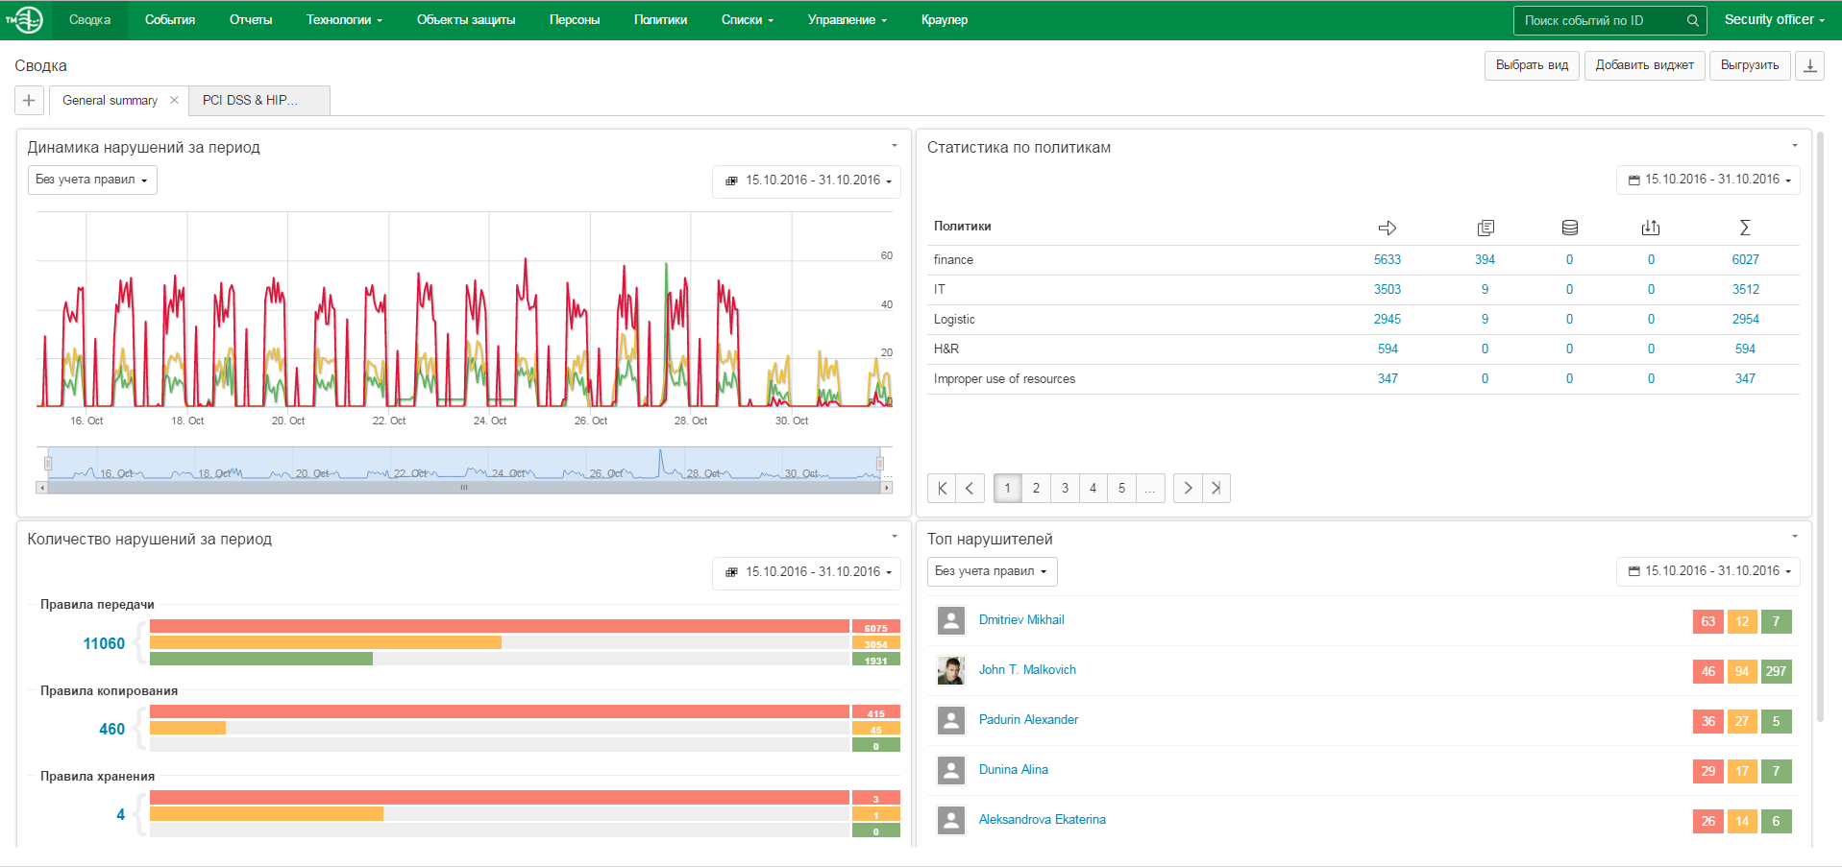

Рисунок 6 – Раздел «Сводка» в InfoWatch

2.3. Работа с программным средством ViPNet
Перед началом работы с системой ViPNet мы детально согласовали план практических занятий с руководителем практики от компании. В ходе обсуждения было принято решение сосредоточиться на изучении ViPNet Coordinator HW 4 - ключевого компонента системы, отвечающего за управление защищенными соединениями. Руководитель особо отметил важность освоения именно этого модуля, так как он является основой корпоративной системы информационной безопасности.
Программно-аппаратный комплекс (ПАК) ViPNet Coordinator HW 4 - модельный ряд шлюзов безопасности, предназначенных для построения виртуальной сети ViPNet и обеспечения безопасной передачи данных между её защищенными сегментами, а также фильтрации IP-трафика. Одной из функций координатора является настройка криптографического шлюза, обеспечивающего построение VPN на сетевом (L3) и канальном (L2) уровнях модели OSI. Программное обеспечение ViPNet Coordinator Prime в составе ПАК функционирует под управлением адаптированной ОС Linux.
ViPNet представляет собой современный российский комплекс защиты сетевой инфраструктуры, который включает несколько взаимосвязанных компонентов. Центральное место в системе занимает криптографический шлюз, обеспечивающий надежное шифрование данных при передаче по публичным сетям. Технология позволяет создавать VPN-туннели различного уровня защищенности, адаптированные под конкретные бизнес-процессы компании.
На предприятии в качестве тренировочного стенда (см. Рисунок 7) был предоставлен координатор ViPNet HW1000 Q9 в количестве одного юнита для ознакомления с работой и настройкой криптошлюза.

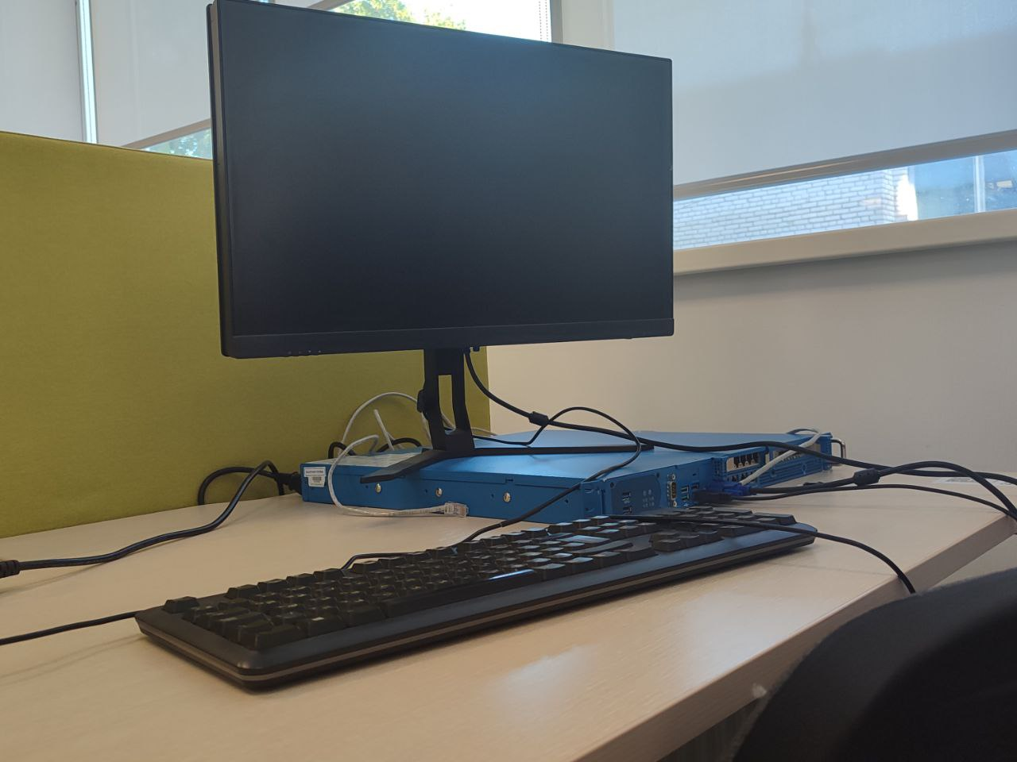

Рисунок 7 – Тренировочный стенд ViPNet

В отличие от клиентов координатор может выполнять ряд дополнительных функций:
- Функция сервера IP-адресов: Когда включается какой-либо клиент, он посылает информацию о своем включении одному из координаторов (который является для этого клиента его сервером IP-адресов), а координатор сообщает эту информацию другим клиентам, так что все клиенты имеют сведения об адресах друг друга. Если в сети несколько координаторов, то они обмениваются этой информацией между собой.
- Функция межсетевого экрана(МЭ): Координаторы осуществляют фильтрацию открытых пакетов в соответствии с заданной политикой безопасности.
- Функция прокси-сервера: Координаторы могут выступать в качестве прокси-серверов для клиентов. При этом другим клиентам не известен реальный адрес клиента, а известен только адрес его прокси-сервера. Для связи с таким клиентом используется виртуальный адрес.
- Функция сервера - маршрутизатора: Координаторы выполняют мар-шрутизацию почтовых конвертов и управляющих сообщений при взаимодействии узлов сети между собой.
- Функция туннелирования трафика: Координаторы могут туннелиро-вать трафик от открытых компьютеров сети (например таких, на которые по каким-либо причинам невозможно установить ПО ViPNet). При этом трафик остается незащищенным только на участке от туннелируемого компьютера до координатора, а в дальнейшем весь трафик идет в зашифрованном виде.
- Функция сервера открытого Интернета: Координаторы могут использоваться для организации безопасного подключения к Интернету отдельных узлов сети ViPNet без их физического отключения от локальной сети.

Для первичного запуска и последующей работы программы ViPNet на сетевом узле нужен DST-файл (дистрибутив ключей). Это файл, создающийся в программе VipNet Administrator. В нём содержатся ключи и файл лицензии. Перед настройкой координатора через командный интерпретатор был подключен USB – носитель с записанным на нём DST-файлом. После подключения координатор получает доступ к ключам пользователя, набору ключей узла для шифрования трафика, адресные справочники для связи с другими сетевыми узлами, регистрационный файл от «Infotecs».
Командный интерпретатор запускается автоматически после успешной авторизации пользователя в ОС Linux. Чтобы перейти в режим администратора, надо ввести команду enable и затем пароль администратора. Командный интерпретатор принимает от пользователя текстовые команды, состоящие из слов, разделенных пробелами. Список доступных групп команд можно посмотреть, введя символ «?» (см. Листинг 1):

Листинг 1 – Список команд доступных обычному пользователю
vipnet> ?
inet manage routing and interfaces
failover manage the failover daemon
iplir manage the iplir daemon
mftp manage the MFTP daemon
enable go to administrator mode
exit exit the interpreter
version show versions of a product and its components
who show vipnet sessions
machine halt or reboot the machine
debug
vipnet> _

В режиме пользователя была протестирована работа некоторых команд группы inet:
- inet show interface позволяет просмотреть адреса и маски подсети интерфейса, а также его состояние (UP/DOWN). В качестве примера на стенде был поднят лишь один интерфейс eth0.
- inet show dhcp просматривает текущие настройки DHCP-сервера и его состояние (UP/DOWN).
- inet show dns просматривает текущие настройки DNS-сервера и его состояние.

В качестве протокола шифрования в ViPNet используется iplir. Были изучены основные команды группы iplir:
- iplir start запускает демона iplir
- iplir stop останавливает демона iplir
- iplir info выводит информацию об узле
- iplir ping проверяет соединение с сетевым узлом
- iplir show config выводит информацию основного файла конфигу-рации iplir.conf

2.4. Знакомство с отечественным ПО для управления корпоративной защитой
В ходе практики вся работа выполнялась на ОС «Ред ОС» - дистрибутиве Linux от Российской компании, использовалось также импортозамещённое ПО такое, как «Р7-Офис», являющийся пакетом приложений для совместной работы с офисными документами, «КриптоПРО», выполняющий функции работы с электронной цифровой подписью и шифрования данных для создания защищённых каналов, «Litoria» продукт, реализующий широкий спектр PKI-функций и «Secret Net Studio» - единый агент, оптимально использующий ресурсы компьютера для защиты от вирусов, сетевых атак, а также от несанкционированного доступа к конфиденциальным данным.
«Ред ОС» — это российская операционная система, разработанная компанией «Ред Софт» на базе ядра Linux. Она соответствует международным стандартам POSIX и LSB 4.1, что обеспечивает её совместимость с большей частью приложений и оборудования, разработанных для Linux. Среди основных средств безопасности можно выделить двухфакторную аутентификацию с поддержкой решения «Рутокен» - дополнительного уровня защиты, при котором для входа в систему требуется пароль и физический ключ, криптографическую защиту по стандартам ГОСТ.
«КриптоПро CSP» — это программа, которая позволяет создавать юридически значимую ЭП и проверять ее подлинность в соответствии с Федеральным законом № 63-ФЗ «Об электронной подписи». Она обеспечивает безопасность и конфиденциальность при передаче электронных документов с электронной подписью. Без «КриптоПро» или ее аналогов воспользоваться электронной подписью не получится.
КриптоПро CSP относится к средствам криптографической защиты данных (СКЗИ). Она полностью соответствует требованиям в специальных ГОСТах и Приказе ФСБ № 66. На рисунке 8 представлен интерфейс окна выбора файла для подписания.

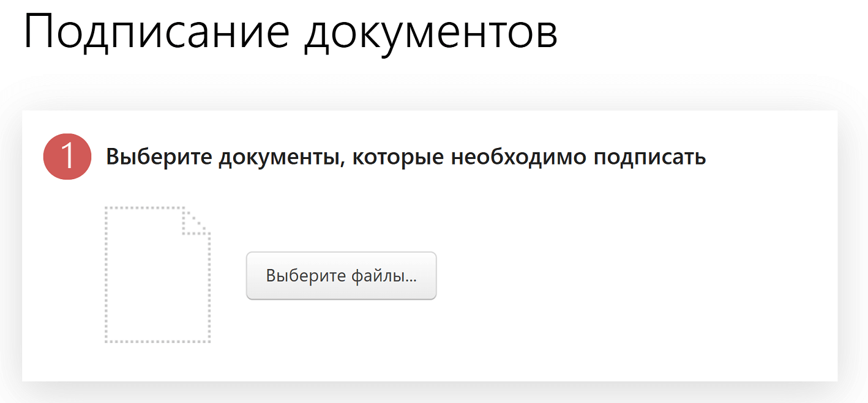

Рисунок 8 – Окно подписи документа в «КриптоПро»

На рисунке 9 проиллюстрировано окно, где можно выбрать сертификат, которым будет подписан документ.

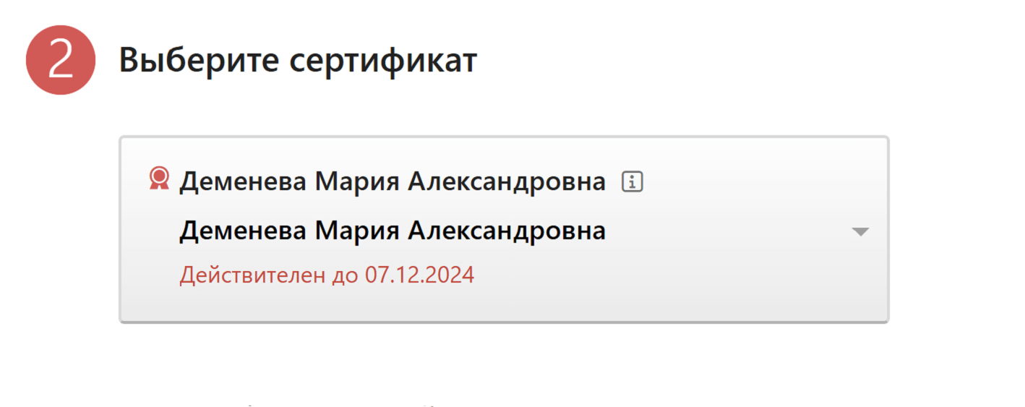

Рисунок 9 – Окно выбора сертификата для подписания документа в «КриптоПро»

На рисунке 10 показано окно конечного результата подписи документа. Его можно сохранить на компьютер, либо сразу отправить адресату. Данный документ будет иметь такую же юридическую силу, как и физический.

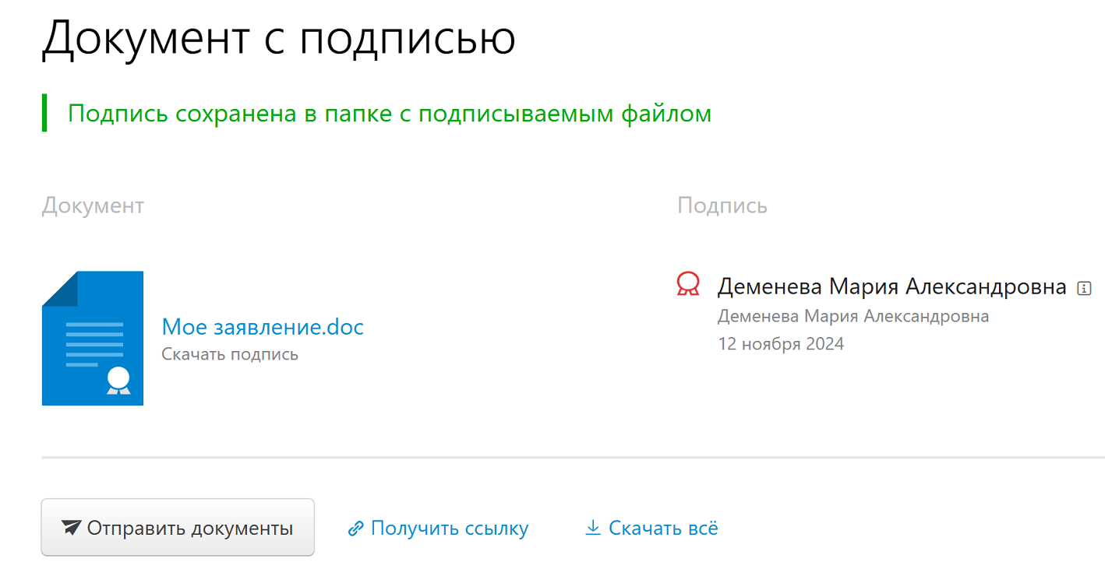

Рисунок 10 – Документ с подписью в «КриптоПро»

Рассмотрим криптографическую платформу «Litoria Crypto Platform» разработки компании «Газинформсервис», решающую множество задач, связанных с внедрением и использованием ЭП в организациях. Данный программный продукт позволяет обработать 4 типа запросов (DVCS-запросы):
- VSD (Validation of Digitally Signed Documents) проверяет ЭП
- VPKC (Validation of Public Key Certificates) проверяет актуальный статус сертификатов ключей проверки ЭП
- CPD (Certification of Possession of Data) является удостоверением обладания данными пользователем
- CCPD (Certification of claim of Possession of Data) представляется удостоверением обладания данными пользователем по их хеш-значению

Служба проверки подлинности (DVCS) предоставляет услуги проверки данных в запросе, полученном службой от пользователя; состоит из web-службы, web-портала и базы данных службы. Cлужба штампов времени (TSP) удостоверяет факт существования электронного документа на определенный момент времени. Хочется также отметить, что для настройки различных групп параметров и функций Litoria разработчик вводит ролевое разграничение для пользователей группы администраторов. На рисунке 11 приведено окно настройки взаимодействия Litoria.

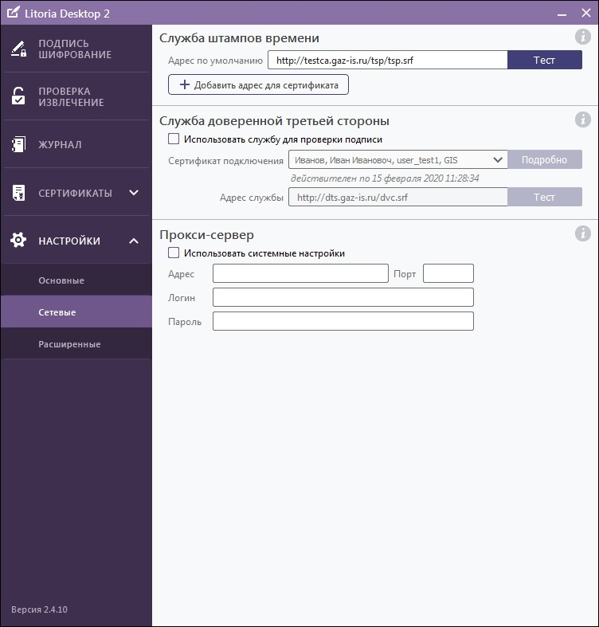

Рисунок 11 – Настройка взаимодействия в Litoria

Система «Secret Net Studio» (SNS) предназначена для обеспечения безопасности информационных систем на компьютерах. При использовании соответствующих подсистем изделие обеспечивает защиту от несанкционированного доступа к информационным ресурсам компьютеров, контроль устройств, подключаемых к компьютерам, обнаружение вторжений в информационную систему, антивирусную защиту и межсетевое экранирование сетевого трафика с авторизацией сетевых соединений.
В SNS также присутствует механизм контроля целостности, который осуществляет слежение за неизменностью контролируемых объектов. Контроль проводится в автоматическом режиме в соответствии с заданным расписанием. Объектами контроля могут быть файлы, каталоги, элементы системного реестра (настраиваются с помощью средств Secret Net Studio), а также секторы дисков, PCI-устройства и т.д.
Перемещение файлового объекта в пределах своего логического раздела осуществляется с сохранением явно заданных прав доступа для этого объекта. Если для объекта включен режим наследования — после перемещения вступают в действие права того каталога, в который перемещен объект. При перемещении объекта в другой логический раздел принудительно включается режим наследования прав.
Затирание удаляемой информации делает невозможным восстановление и повторное использование данных после их удаления. Гарантированное уничтожение достигается путем записи случайных последовательностей чисел на место удаленной информации в освобождаемой области памяти.
Межсетевой экран обеспечивает фильтрацию трафика на уровне L3 модели OSI. Поддерживается возможность настройки реакции на срабатывание правил. Кроме того, можно задать действие правил по дням недели и времени суток.
Локальный центр управления SNS представлен на рисунке 12.
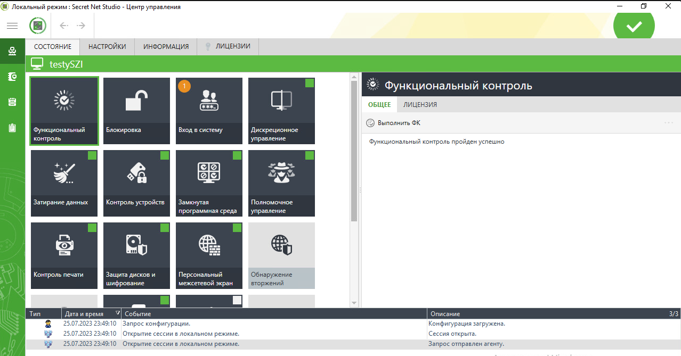

Рисунок 12 – Локальный центр управления Secret Net Studio

Если горит зелёный индикатор, то всё работает корректно. Серый индикатор свидетельствует о том, что модуль отключен. Если горит красный индикатор, то из этого следует, что произошли изменения, которые необходимо подтвердить администратору или же произошёл собой.
Журналы в базе данных сервера безопасности собирают события тревоги, события Secret Net Studio и штатные события ОС, события сервера безопасности.
Информацию из журналов можно загружать в программу управления (см. Рисунок 13).

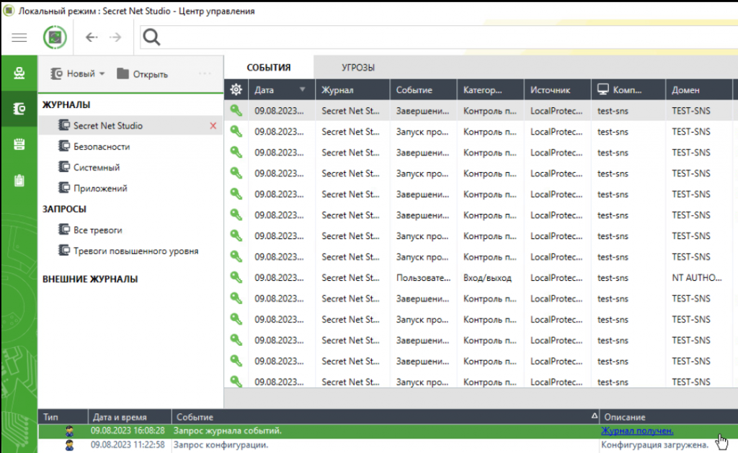

Рисунок 13 – Загрузка журналов в программу управления

На плитке “Защита дисков и шифрование данных” отображается список действий, которые можно поставить на защиту (см. Рисунок 14). Механизм обеспечивает защиту информации при попытках доступа, осуществляемых с помощью штатных средств операционной системы. Действие механизма защиты дисков основано на модификации загрузочных секторов (boot-секторов) логических разделов на жестких дисках компьютера. Содержимое загрузочных секторов модифицируется путем кодирования с использованием специального ключа, который автоматически генерируется при включении механизма. При этом часть служебных данных для механизма защиты дисков сохраняется в системном реестре. Модификация позволяет скрыть информацию о логических разделах при несанкционированной загрузке компьютера — разделы с модифицированными загрузочными секторами будут восприниматься системой как неформатированные или поврежденные. При санкционированной загрузке компьютера осуществляется автоматическое раскодирование содержимого boot-секторов защищенных логических разделов при обращении к ним.

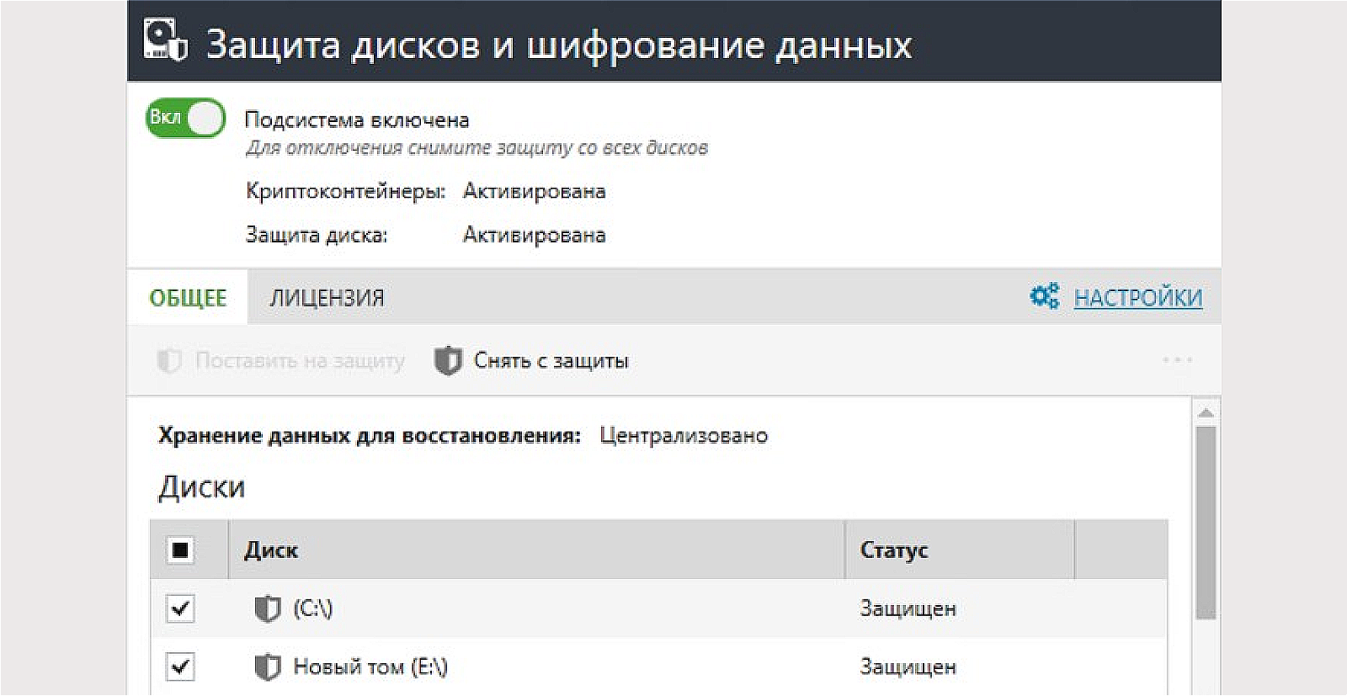

Рисунок 14 – Окно защиты дисков и шифрования данных

- Выводы
За время ознакомительной практики в ООО "Газпром межрегионгаз инжиниринг" мной был получен комплексный практический опыт в области информационной безопасности. Наиболее ценным аспектом стало глубокое погружение в нормативно-правовую базу, регулирующую вопросы защиты информации в Российской Федерации. Я детально изучил не только основные федеральные законы (такие как 149-ФЗ, 152-ФЗ и 187-ФЗ), но и внутренние регламенты и стандарты компании, что позволило понять, как законодательные требования реализуются на практике в крупной корпоративной структуре.
Особое внимание было уделено работе с современными системами защиты информации. Практическое освоение DLP-системы InfoWatch дало понимание принципов предотвращения утечек конфиденциальных данных через различные каналы передачи информации. Я получил ценный опыт настройки политик безопасности, анализа журналов событий и реагирования на потенциальные инциденты информационной безопасности.
Значительная часть практики была посвящена работе с криптографическими средствами защиты. На примере ViPNet Coordinator HW1000 Q9 я изучил принципы построения защищенных VPN-соединений, освоил базовые операции настройки криптографического шлюза и получил представление о современных подходах к защите сетевого трафика. Особую ценность имела возможность работать на реальном оборудовании, пусть и в тренировочном режиме.
Важным направлением стало изучение отечественного программного обеспечения. Работа с операционной системой "Ред ОС" и офисным пакетом "Р7-Офис" продемонстрировала возможность полноценного импортозамещения зарубежных аналогов. Освоение специализированных решений, таких как "КриптоПРО CSP" для работы с электронной подписью, "Litoria" для управления PKI-инфраструктурой и "Secret Net Studio" для комплексной защиты рабочих станций, позволило получить представление о современных российских разработках в области информационной безопасности.
В процессе практики мне также представилась возможность внести вклад в совершенствование системы защиты информации компании. В частности, были разработаны предложения по актуализации политик безопасности, касающихся резервного электропитания критически важного оборудования. Эти рекомендации учитывали как технические аспекты (требования к ИБП), так и организационные моменты (регламенты работы персонала).
В заключение хотелось бы отметить, что практика позволила не только закрепить теоретические знания, но и развить важные профессиональные навыки: анализ нормативных документов, работа со специализированным программным обеспечением, настройка оборудования информационной безопасности. Этот опыт станет прочной основой для моего дальнейшего профессионального роста в области защиты информации.

- Список использованных источников
- Доктрина информационной безопасности Российской Федерации [Электронный ресурс]. – Режим доступа: https://www.mid.ru/ru/foreign_policy/official_documents/1539546/. (Дата обращения: 26.06.2025 г.).
- Habr. Справочник законодательства РФ в области информационной
безопасности [Электронный ресурс]. – Режим доступа: https://habr.com/ru/articles/432466/. (Дата обращения 26.06.2025 г.).
- Главная страница InfoWatch [Электронный ресурс]. – Режим доступа: https://www.infowatch.ru/?ysclid=mcnydpjc31626942498.
(Дата обращения: 27.06.2025 г.).
- Руководство пользователя InfoWatch [Электронный ресурс]. – Режим доступа: https://reaskills.ru/media/competences/document/Корпоративная%20защита%20от%20внутренних%20угроз%20информационной%20безопасности/REASkills%202024/Документация/InfoWatch/TM/RHEL/IWTM_7_8_UserGuide_.pdf.
(Дата обращения: 27.06.2025 г.).
- ViPNet Administrator. Удостоверяющий и ключевой центр 3.2 [Электрон-ный ресурс]. – Режим доступа: https://itsec2012.ru/files/file-046.pdf.
(Дата обращения: 30.06.2025 г.).
- ПАК VipNet Coordinator HW [Электронный ресурс]. – Режим доступа: https://itsec2012.ru/files/file-066.pdf. (Дата обращения: 01.07.2025 г.).
- Документация «Ред ОС» [Электронный ресурс]. – Режим доступа: https://redos.red-soft.ru/product/docs/. (Дата обращения: 02.07.2025 г.).
- Документация по настройке и эксплуатации. Построение базовой защиты «Secret Net Studio» [Электронный ресурс]. – Режим доступа:
https://www.securitycode.net/upload/iblock/a28/Admin%20Guide%20-%20Setting%20-%20Basics%20and%20Base%20protection.pdf. (Дата обращения: 02.07.2025 г.).
- Принципы построения «Secret Net Studio» [Электронный ресурс].
– Режим доступа: https://www.securitycode.ru/upload/iblock/2ce/Руководство%20администратора.%20Принципы%20построения.pdf (Дата обращения: 03.07.2025 г.).

- Инструкция по использованию «КриптоПро» [Электронный ресурс].
– Режим доступа: https://udcs.ru/upload/support/manuals/UsersGuide3_6.pdf (Дата обращения: 03.07.2025 г.).
- Руководство пользователя «Litoria Desktop 2» [Электронный ресурс].
– Режим доступа: https://www.gaz-is.ru/component/jdownloads/send/16-2013-11-07-14-39-42/251-litoria-desktop-2-rukovodstvo-polzovatelya (Дата обращения: 03.07.2025 г.).

